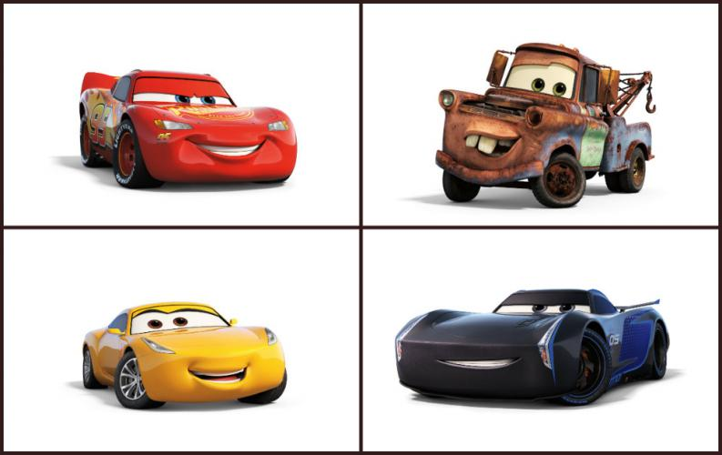

EL COTXE ES DE COLOR VERMELL........
PORTA ENGANXINES AL COSTAT.........
ESTÀ UNA MICA VELL........
ENSENYA DUES DENTS.......
TÉ ELS ULLS BEN OBERTS.......
ÉS DE COLOR BLAU I NEGRE......
ÉS UNA GRUA......
TÉ ELS ULLS MIG TANCATS .......

AQUEST COTXE ÉS DE COLOR VERMELL I NEGRE
AQUEST COTXE ÉS NEGRE.
AQUEST COTXE TÉ ELS ULLS MARRONS
AQUEST COTXE ENSENYA LA LLENGA I LES DENTS.
EL COTXE ÉS GROC
EL SEU NOM ÉS...............................

AQUEST COTXE ÉS DE COLOR VERMELL I NEGRE
AQUEST COTXE ÉS NEGRE.
AQUEST COTXE TÉ ELS ULLS MARRONS
AQUEST COTXE ENSENYA LES DENTS.
EL COTXE ÉS VERMELL I PORTA ENGANXINES
EL SEU NOM ÉS...............................
ELS SEUS ULLS SÓN BLAUS

AQUEST COTXE ÉS DE COLOR VERMELL I NEGRE
AQUEST COTXE ÉS MARRÓ.
AQUEST COTXE TÉ ELS ULLS VERDS
AQUEST COTXE NO ENSENYA LES DENTS.
EL COTXE ÉS VELL I ÉS UNA GRUA
EL SEU NOM ÉS...............................
ENSENYA DUES DENTS GRANS

AQUEST COTXE ÉS DE COLOR VERMELL I NEGRE
AQUEST COTXE ÉS NEGRE I BLAU.
AQUEST COTXE TÉ ELS ULLS MARRONS.
AQUEST COTXE ENSENYA LES DENTS.
EL COTXE PORTA UN ALERÓ
EL SEU NOM ÉS...............................
ELS SEUS ULLS SÓN GRISOS.
PORTA UN NÚMERO ESCRIT AL LATERAL.

